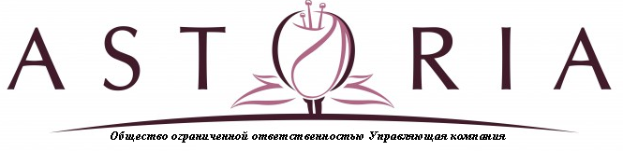

Согласованно
Председатель совета дома
ул.Дальневосточная 116
________________Бондарев Г.Г.

План производства работ на 2018г.

- Установка аварийного освещения в лифт.
- Устройство резинового покрытия крыльца
- Установка видеокамер
- Точечный ремонт фасада.
- Устройство водосливной системы крыльца

Директор ООО УК «Астория»____________________(А.В.Добрынин)

